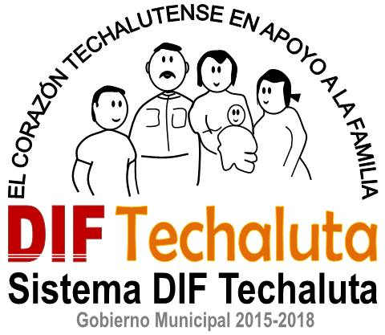
ORGANIGRAMA DIF TECHALUTA DE MONTENEGRO ADMON. 2015- 2016
Auxiliar Administrativo, coordinador de Programas Alimentarios
Sra. Enedita Yareli Pulido Toledo
ORGANIGRAMA DE DIF TECHALUTA
2016
Presidenta:
Sra. Elda Gisela Cortes Cortes
Director:
C. Mario Vera Neri
Director del Comedor Asistencial
C. Daniel García González
3ra. Edad
Sra. María Rodríguez Cañedo

3ra. Edad, PAAD Anoca:
Sra. Anabel Flores Preciado
Psicología
Andrea Berenice Asencio Vicente

Intendente:
Sra. Teresa López Pintor
Instructores de Talleres

